授课日期
班级组别

§7—6（6） 电控发动机怠速转速过高故障排除
教学目的 | 1、掌握电控发动机怠速转速过高故障排除  2、掌握诊断仪器的使用
教教学准备 | 参考书：《汽车电控发动机构造与维修》、《汽车电子技术》等  教具：凌志400、奥迪100、日产蓝鸟、本田雅阁等。
教学重点 | 熟悉、掌握电控发动机怠速转速过高故障排除。
教学难点 | 电控发动机怠速转速过高故障排除
教学方法 | 利用多媒体教学设备讲授、示范。
教学组织 | 课堂组织： 1）、学生按时进入教室，师生互致问候。2）、检查学生出勤、上课期间维持教学纪律。讲解学习本课的重要性。
教学组织 | 复习旧课：  提问内容：  1）、电控发动机怠速转速过低现象、原因  2）、电控发动机怠速转速过低排除流程
教学组织 | 导入新课  汽车电控发动机怠速转速过高怎么办？

讲授新课
（五）、怠速转速过高

1、现象：
转速高于正常转速，发动机油耗增加。

2、原因：
进气温度传感器、水温传感器、节气门位置传感器、空气流量计（或进气压力传感器）故障，开关信号故障，怠速控制阀故障，节气门体故障，喷油器故障，真空漏气，发动机控制单元故障或匹配设定问题等。

3、检测步骤：【图14-6】
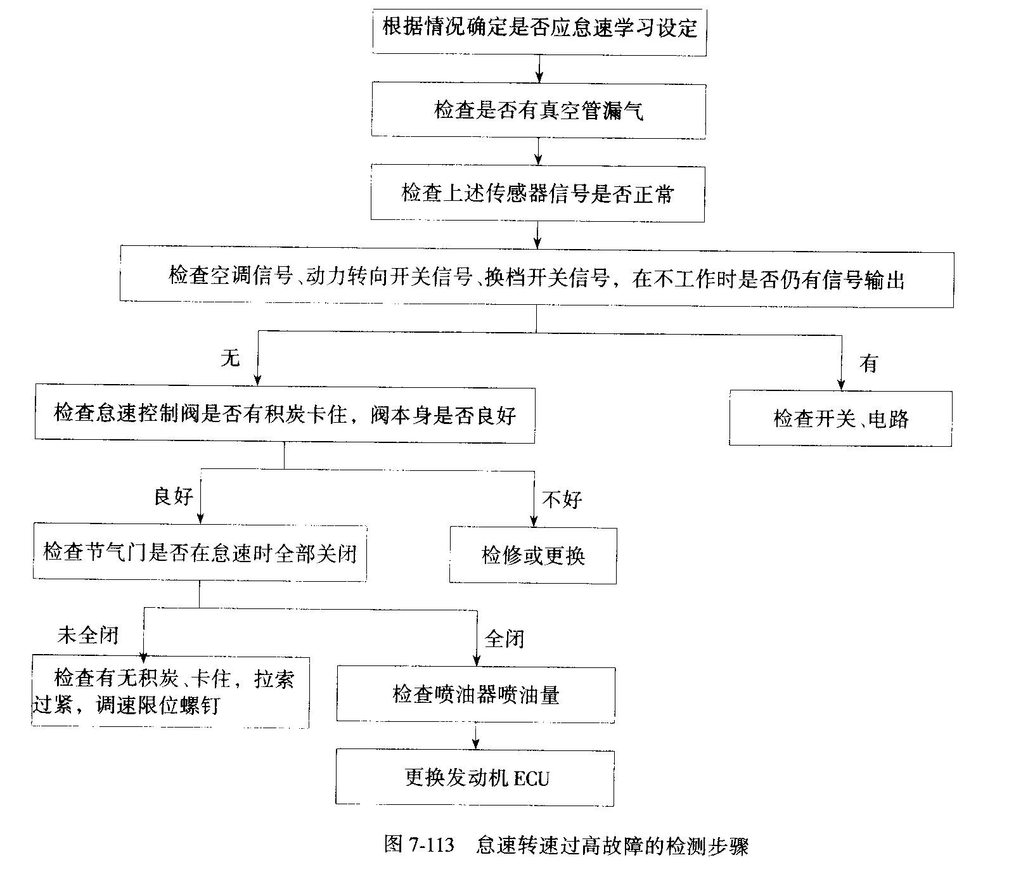

4、实例：
例 某通用车怠速转速高，检查空气流量计怠速时信号值过高，检查节气门位置传感器怠速时信号电压0.5V正常，检查怠速控制阀时发现阀因积炭卡住不能动作，造成怠速空气量增加，发动机ECU喷油量增加，怠速转速升高。清洗怠速控制阀后，怠速转速恢复正常。

安 全 措 施
1、注意安全操作，使用工具设备注意不要伤及自己及同学。
2、比较的重的教具必须要经过老师同意并在进行了安全防护才能移动。
3、不经老师允许不得起动发动机，不得动用各类电源、用电设备或机械设备。
4、严禁在实习场地打闹。
5、严禁私自将各类实习用品带出实习场所。

巡 回 指 导
一、集中指导
发动机怠速转速过高故障检测与排除
二、个别指导
针对学生在实习中出现的不同问题分别 进行指导。

教  学  过  程 | 结束指导  发动机冷怠速转速过高故障检测与排除
教  学  过  程 | 布置作业  作业六
执行情况及体会

